Возрастные особенности детей средней группы (4-5лет)
Возраст от четырех до пяти лет – это средний дошкольный период. Он является очень важным этапом в жизни ребенка. Это период интенсивного развития и роста детского организма. На данном этапе существенно меняется характер ребенка, активно совершенствуются познавательные и коммуникативные способности. Существуют специфические возрастные особенности детей 4–5 лет, которые просто необходимо знать родителям, чтобы развитие и воспитание дошкольника было гармоничным. А это значит, что малыш по мере взросления всегда найдет общий язык со своими сверстниками.
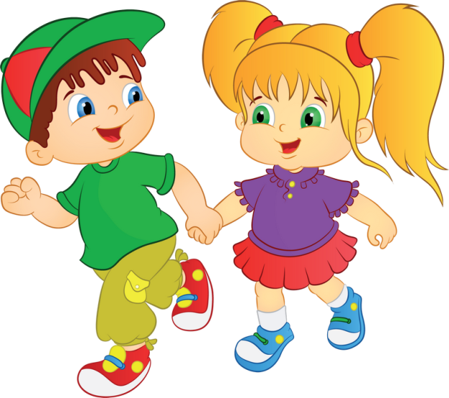
Физические возможности ребенка значительно возрастают: улучшается координация, движения становятся все более уверенными. При этом сохраняется постоянная необходимость движения. Активно развивается моторика, в целом средний дошкольник становится более ловким и быстрым по сравнению с младшими.

Задачи образовательной области

«Физическое развитие» в ДОУ
- Развивать умения уверенно и активно выполнять основные элементы техники общеразвивающих упражнений, основных движений, спортивных упражнений, соблюдать правила в подвижных играх и контролировать их выполнение, самостоятельно проводить подвижные игры и упражнения, ориентироваться в пространстве, воспринимать показ как образец для самостоятельного выполнения упражнений, оценивать движения сверстников и замечать их ошибки.
- Целенаправленно развивать скоростно-силовые качества, координацию, общую выносливость, силу, гибкость.
- Формировать у детей потребность в двигательной активности, интерес к выполнению элементарных правил здорового образа жизни
- Развивать умения самостоятельно и правильно совершать процессы умывания, мытья рук; самостоятельно следить за своим внешним видом; вести себя за столом во время еды; самостоятельно одеваться и раздеваться, ухаживать за своими вещами (вещами личного пользования).
Психическое развитие ребенка в возрасте 4–5 лет быстро развиваются различные психические процессы: память, внимание, восприятие и другие. Важной особенностью является то, что они становятся более осознанными, произвольными: развиваются волевые качества. Типом мышления, характерным для ребенка сейчас, является наглядно-образное. Это значит, что в основном действия детей носят практический, опытный характер. Для них очень важна наглядность.
Роль игры: Игровая деятельность по-прежнему остается основной для малыша, однако она существенно усложняется по сравнению с ранним возрастом. Число детей, участвующих в общении, возрастает. Появляются тематические ролевые игры. Возрастные особенности детей 4–5 лет таковы, что они больше склонны общаться с ровесниками своего пола. Девочки больше любят семейные и бытовые темы (дочки-матери, магазин). Мальчики предпочитают играть в моряков, военных, рыцарей. На этом этапе дети начинают устраивать первые соревнования, стремятся добиться успеха.
Задачи образовательной области «Социально – коммуникативное развитие» в ДОУ.
Дошкольник входит в мир социальных отношений.
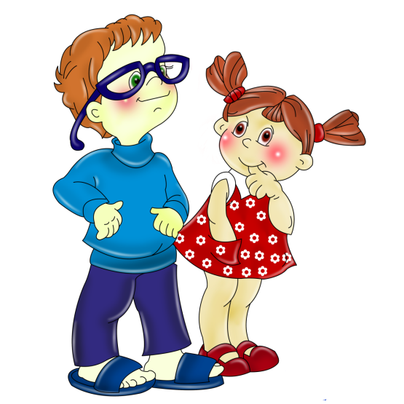
- Воспитывать доброжелательное отношение к взрослым и детям: быть приветливым, проявлять интерес к действиям и поступкам людей, желание по примеру воспитателя помочь, порадовать окружающих.
- Развивать эмоциональную отзывчивость к взрослым и детям, сопереживание героям литературных произведений, доброе отношение к животным и растениям.
- Воспитывать культуру общения со взрослыми и сверстниками, желание выполнять правила: здороваться, прощаться, благодарить за услугу, обращаться к воспитателю по имени и отчеству, быть вежливыми в общении со старшими и сверстниками, учиться сдерживать отрицательные эмоции и действия.
- Развивать стремление к совместным играм, взаимодействию в паре или небольшой подгруппе, к взаимодействию в практической деятельности.
- Развивать в детях уверенность, стремление к самостоятельности, привязанность к семье, к воспитателю.
Развиваем ценностное отношение к труду
- Формировать представление об отдельных профессиях взрослых на основе ознакомления с конкретными видами труда; помочь увидеть направленность труда на достижение результата и удовлетворение потребностей людей.
- Воспитывать уважение и благодарность взрослым за их труд, заботу о детях;
- Вовлекать детей (в объеме возрастных возможностей) в простейшие процессы хозяйственно-бытового труда - от постановки цели до получения результата труда; при поддержке взрослого развивать умение контролировать качество результатов своего труда (не осталось ли грязи, насухо ли вытерто, убраны ли на место инструменты и материалы).
- Способствовать дальнейшему развитию самостоятельности и уверенности в самообслуживании, желания включаться в повседневные трудовые дела в детском саду и семье.
Формирование основ безопасного поведения в быту, социуме, природе.
- Обогащать представления детей об основных источниках и видах опасности в быту, на улице, в природе, в общении с незнакомыми людьми.
- Продолжать знакомить детей с простейшими способами безопасного поведения в опасных ситуациях.
- Формировать представления о правилах безопасного дорожного движения в качестве пешехода и пассажира транспортного средства.

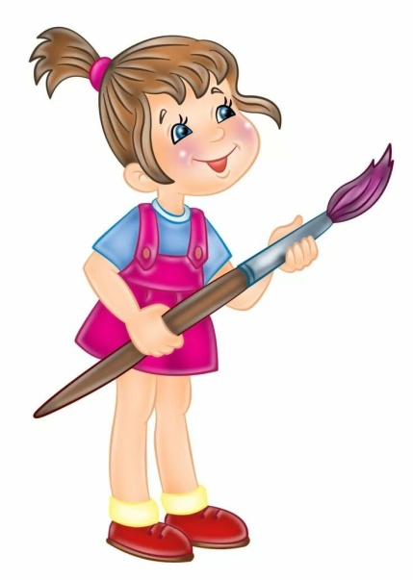
Творческие способности: Средние дошкольники с удовольствием осваивают различные виды творческой деятельности. Ребенку нравится заниматься сюжетной лепкой, аппликацией. Одной из основных становится изобразительная деятельность.
Задачи образовательной области «Художественно – эстетическое развитие»
Изобразительное искусство
- Воспитывать эмоционально-эстетические чувства, отклик на проявление прекрасного в предметах и явлениях окружающего мира, умения замечать красоту окружающих предметов и объектов природы;
- Активизировать интерес к произведениям народного и профессионального искусства и формировать опыт восприятия произведений искусства различных видов и жанров, способствовать освоению некоторых средств выразительности изобразительного искусства.
- Развивать художественное восприятие, умения последовательно внимательно рассматривать произведения искусства и предметы окружающего мира; соотносить увиденное с собственным опытом;
- Формировать образные представления о предметах и явлениях мира и на их основе развивать умения изображать простые предметы и явления в собственной деятельности.

Развитие продуктивной деятельности и детского творчества
- Активизировать интерес к разнообразной изобразительной деятельности;
- Формировать умения и навыки изобразительной, декоративной, конструктивной деятельности: развитие изобразительно-выразительных и технических умений, освоение изобразительных техник.
- Поощрять желание и развивать умения воплощать в процессе создания образа собственные впечатления, переживания; поддерживать творческое начало в процессе восприятия прекрасного и собственной изобразительной деятельности.
- Развивать сенсорные, эмоционально-эстетические, творческие и познавательные способности.
Музыка
- Воспитывать слушательскую культуру детей, развивать умения понимать и интерпретировать выразительные средства музыки;
- Развивать умения общаться и сообщать о себе, своем настроении с помощью музыки;
- Развивать музыкальный слух - интонационный, мелодический, гармонический, ладовый; обучать элементарной музыкальной грамоте.
- Развивать координацию слуха и голоса, формировать начальные певческие навыки;
- Способствовать освоению детьми приемов игры на детских музыкальных инструментах;
- Способствовать освоению элементов танца и ритмопластики для создания музыкальных двигательных образов в играх и драматизациях;
- Стимулировать желание ребенка самостоятельно заниматься музыкальной деятельностью.
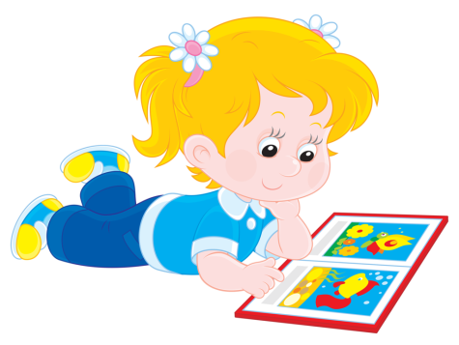
Развитие речи: В течение среднего дошкольного периода происходит активное развитие речевых способностей. Значительно улучшается звукопроизношение, активно растет словарный запас, достигая примерно двух тысяч слов и больше. Речевые возрастные особенности детей 4–5 лет позволяют более четко выражать свои мысли и полноценно общаться с ровесниками. Ребенок уже способен охарактеризовать тот или иной объект, описать свои эмоции, пересказать небольшой художественный текст, ответить на вопросы взрослого. Развивается связная речь.

Задачи образовательной области «Речевое развитие»

в ДОУ
- Поддерживать инициативность и самостоятельность ребенка в речевом общении со взрослыми и сверстниками, использование в практике общения описательных монологов и элементов объяснительной речи.
- Развивать умение использовать вариативные формы приветствия, прощания, благодарности, обращения с просьбой.
- Поддерживать стремление задавать и правильно формулировать вопросы, при ответах на вопросы использовать элементы объяснительной речи.
- Развивать умение пересказывать сказки, составлять описательные рассказы о предметах и объектах, по картинкам.
- Обогащать словарь посредством ознакомления детей со свойствами и качествами объектов, предметов и материалов и выполнения обследовательских действий.
- Развивать умение чистого произношения звуков родного языка, правильного словопроизношения.
- Воспитывать желание использовать средства интонационной выразительности в процессе общения со сверстниками и взрослыми при пересказе литературных текстов.
- Воспитывать интерес к литературе, соотносить литературные факты с имеющимся жизненным опытом, устанавливать причинные связи в тексте, воспроизводить текст по иллюстрациям.

Задачи образовательной области «Познавательное развитие» в ДОУ
- Обогащать сенсорный опыт детей, развивать целенаправленное восприятие и самостоятельное обследование окружающих предметов (объектов) с опорой на разные органы чувств.
- Развивать умение замечать не только ярко представленные в предмете (объекте) свойства, но и менее заметные, скрытые; устанавливать связи между качествами предмета и его назначением, выявлять простейшие зависимости предметов (по форме, размеру, количеству) и прослеживать изменения объектов по одному - двум признакам.
- Обогащать представления о мире природы, о социальном мире, о предметах и объектах рукотворного мира.
- Проявлять познавательную инициативу в разных видах деятельности, в уточнении или выдвижении цели, в выполнении и достижении результата.
- Обогащать социальные представления о людях - взрослых и детях: особенностях внешности, проявлениях половозрастных отличий, о некоторых профессиях взрослых, правилах отношений между взрослыми и детьми.
- Продолжать расширять представления детей о себе, детском саде и его ближайшем окружении.
- Развивать элементарные представления о родном городе и стране.
- Способствовать возникновению интереса к родному городу и стране.
Эмоциональные особенности: В этом возрасте происходит значительное развитие сферы эмоций. Это пора первых симпатий и привязанностей, более глубоких и осмысленных чувств. Ребенок может понять душевное состояние близкого ему взрослого, учится сопереживать. Дети очень эмоционально относятся как к похвале, так и к замечаниям, становятся очень чувствительными и ранимыми.
Семья – это главное. По мнению практикующих детских психологов, семья играет важнейшую роль в становлении личности ребенка. Отношения между родителями – первое, что видит подрастающий малыш, это тот эталон, который он считает единственно верным. Поэтому очень важно, чтобы у ребенка был достойный пример в лице взрослых. Родители должны помнить, что именно в дошкольном возрасте развиваются такие черты характера, как доброта, справедливость, правдивость, закладываются жизненные ценности и идеалы. Поэтому так важно учитывать возрастные особенности детей 4–5 лет. Помощь в воспитании отдельных черт характера должна также осуществляться в соответствии с полом дошкольника и ролями взрослых в семье. Так, мать учит ребенка находить общий язык, искать компромисс, от нее исходит ласка, забота и любовь. Отец является олицетворением порядка, защиты, это первый учитель жизни, который помогает быть сильным и целеустремленным. Отношения внутри семьи – важнейший фактор, оказывающий влияние на воспитание ребенка и на всю его последующую жизнь.

Источники
- Образовательная социальная сеть https://nsportal.ru/
- Детство: Примерная образовательная программа дошкольного образования/ Т.И Бабаева, А.Г. Гогоберидзе, О.В. Солнцева и др. – СПб.: ООО «Издательство «Детство - Пресс», Издательство РГПУ им. А.И. Герцена, 2014 – 321 с.

